ЗВІТ
з індивідуального навчально-дослідного завдання
з дисципліни «Комп’ютерні мережі»
АЛЬТЕРНАТИВНІ ПОШУКОВІ СИСТЕМИ.
ЗАБЕЗПЕЧЕННЯ ПРИВАТНОСТІ ТА АНОНІМНОСТІ
ПРИ ЗДІЙСНЕННІ ПОШУКУ
Виконав(ла): ________________________
Група: ______________________________
Перевірив(ла): _______________________
Чернівці — 2026

ВСТУП
Інтернет-пошук став основним способом отримання інформації для навчання, наукової роботи та повсякденних завдань. Водночас пошукові запити можуть повідомляти про інтереси, місцеперебування, професійну діяльність і навіть особисті обставини користувача. Тому важливо оцінювати пошукові системи не тільки за релевантністю результатів, а й за принципами обробки персональних даних.
Мета роботи — дослідити можливості альтернативних пошукових систем і спеціалізованих інструментів, порівняти їх призначення та з’ясувати, які технології підвищують приватність і анонімність пошуку.
У практичній частині розглянуто сім сервісів: Startpage, Brave Search, Mojeek, SearXNG, Wolfram|Alpha, FindSounds і Wayback Machine. Для ілюстрації використано власні скриншоти інтерфейсів, отримані 14 жовтня 2026 року. Оцінювання виконано за функціональними можливостями, типом пошуку, моделлю довіри та обмеженнями захисту приватності.

1. ТЕОРЕТИЧНІ ВІДОМОСТІ

1.1. Види пошукових інструментів
Класична пошукова система використовує вебкраулер для знаходження сторінок, індекс для їх зберігання та алгоритми ранжування результатів. Мета-пошукова система надсилає запит до кількох інших джерел і об’єднує відповіді. Спеціалізований пошуковий інструмент працює з окремим видом даних: звуковими файлами, математичними обчисленнями або історичними копіями вебсторінок.
Ці категорії важливо розрізняти: сервіс може бути альтернативою Google за функціональністю, але при цьому не бути засобом анонімізації. Незалежність пошукового індексу також не тотожна відмові від збирання інформації про користувачів.

1.2. Приватність і анонімність — не одне й те саме
Приватність означає контроль над тим, які відомості про користувача збираються, зберігаються або передаються. Анонімність — ускладнення встановлення особи користувача та зв’язування його дій з певною ідентичністю. Пошуковик може не формувати профіль, але підключення до нього зазвичай має мережеві метадані, а сайт після переходу із результатів бачить окреме з’єднання.
Учасник | Що потенційно доступно | Чим обмежити
Інтернет-провайдер | Факт підключення до сервісу, його IP-адреса або домен за певних умов; за HTTPS не бачить сам текст запиту у захищеному з’єднанні. | HTTPS, захищений DNS; для маскування призначення з’єднання — VPN або Tor з урахуванням їх обмежень.
Пошуковий сервіс | Текст запиту, технічні ознаки з’єднання та налаштування; обсяг зберігання залежить від політики. | Сервіси без персонального профілювання; перегляд політики та налаштувань.
Відвіданий сайт | IP-адреса відвідувача, браузерні сигнали, cookies та поведінка вже після переходу. | Проксі-перегляд, блокування трекерів, обмеження cookies, Tor Browser для вищих вимог.
Адміністратор публічного SearXNG | Може мати доступ до запитів, якщо веде журнали або змінив налаштування сервера. | Довірений інстанс чи власне розгортання.

Режим «інкогніто» переважно обмежує локальне збереження історії та cookies після завершення сеансу. Сам по собі він не приховує IP-адресу від сайтів або факт мережевого з’єднання від провайдера. Так само HTTPS шифрує вміст з’єднання, але не є універсальним засобом приховування всієї мережевої активності.

2. ДОСЛІДЖЕННЯ АЛЬТЕРНАТИВНИХ ПОШУКОВИХ СИСТЕМ

2.1. Startpage
Startpage (startpage.com) — пошукова система, орієнтована на приватність. Вона виступає посередником під час отримання результатів від пошукових партнерів, зокрема Google і Bing, тому партнери не отримують безпосередньо IP-адресу користувача через такий запит. Компанія заявляє про відмову від запису історії персональних пошуків і використання профілювальних cookies [1].
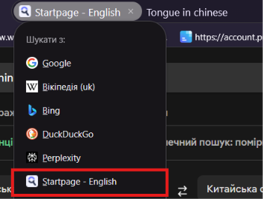
Рисунок 1 — Вибір Startpage серед пошукових систем у браузері
На рисунку 1 показано додавання або вибір Startpage як пошуковика за замовчуванням. Це дає змогу запускати пошук безпосередньо з адресного рядка, не заходячи спочатку на домашню сторінку сервісу.
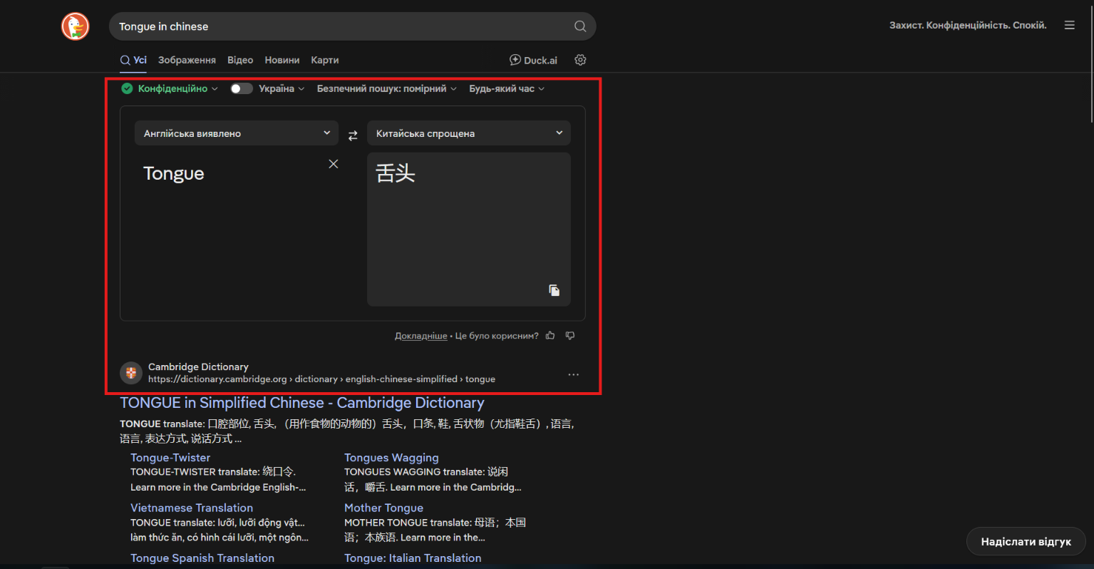
Рисунок 2 — Результат запиту «Tongue in chinese» у Startpage
За запитом «Tongue in chinese» система показує переклад англійського слова китайською мовою та посилання на словник Cambridge (рисунок 2). Відображення перекладу у видачі скорочує кількість переходів на зовнішні сайти, однак сама наявність такого блоку не є доказом анонімності.
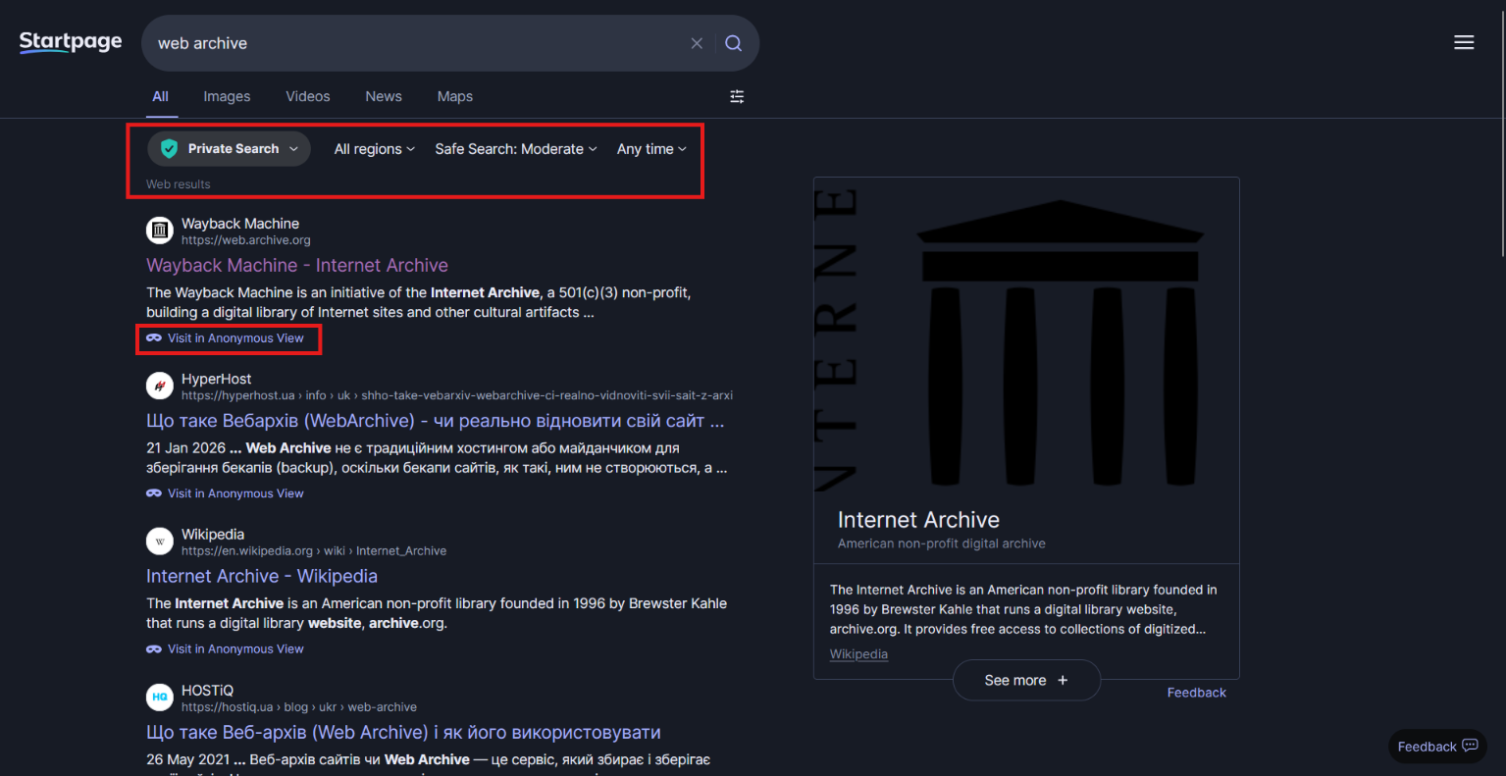
Рисунок 3 — Результати «web archive» та посилання Anonymous View
На рисунку 3 виділено режим «Visit in Anonymous View». За документацією Startpage, у цьому режимі зовнішню сторінку завантажує сервер-посередник, який не передає сайту IP-адресу користувача [2]. Звичайне відкриття результату без Anonymous View такого захисту вже не забезпечує. Також сервіс залишається залежним від партнерських джерел пошукової видачі.

2.2. Brave Search
Brave Search (search.brave.com) використовує власний незалежний вебіндекс і орієнтується на пошук без персоналізованого відстеження. За оприлюдненою політикою сервіс зберігає знеособлені відомості про запити, але не пов’язує їх із користувачем чи його IP-адресою [3]. Варто не плутати пошукову систему Brave Search із браузером Brave: один може використовуватися незалежно від іншого.
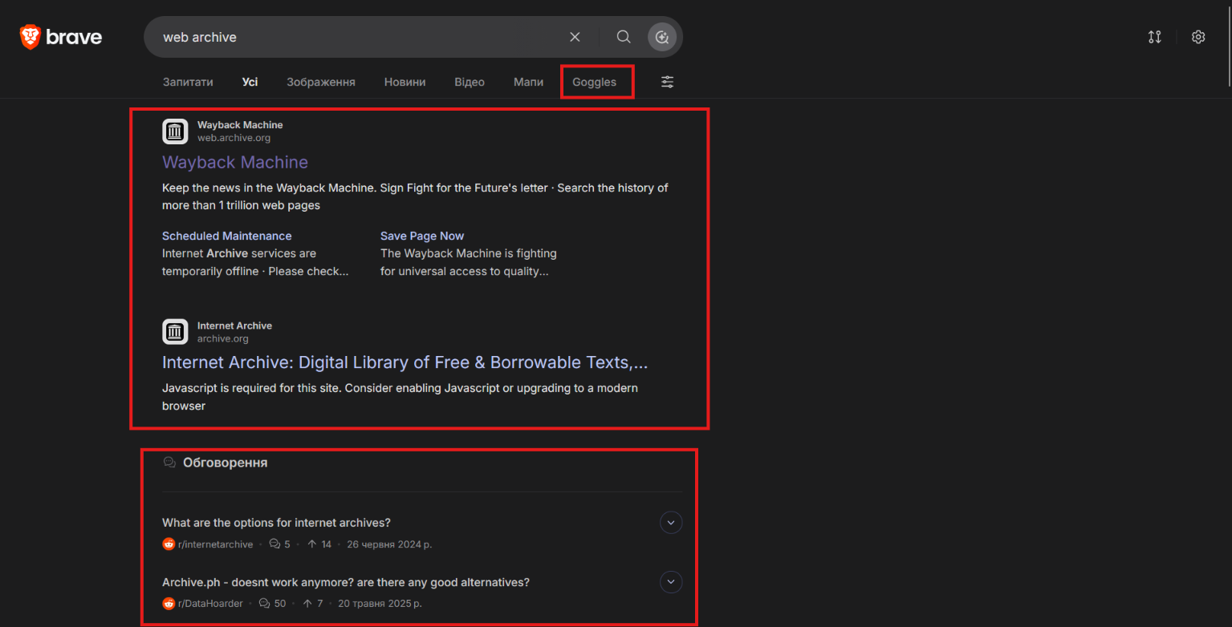
Рисунок 4 — Звичайні результати Brave Search за запитом «web archive»
На рисунку 4 результати охоплюють Wayback Machine, Internet Archive та дискусії, пов’язані з вебархівами. На відміну від Startpage, Brave Search має механізм Goggles — користувацькі набори правил, що змінюють порядок відображення результатів [4].
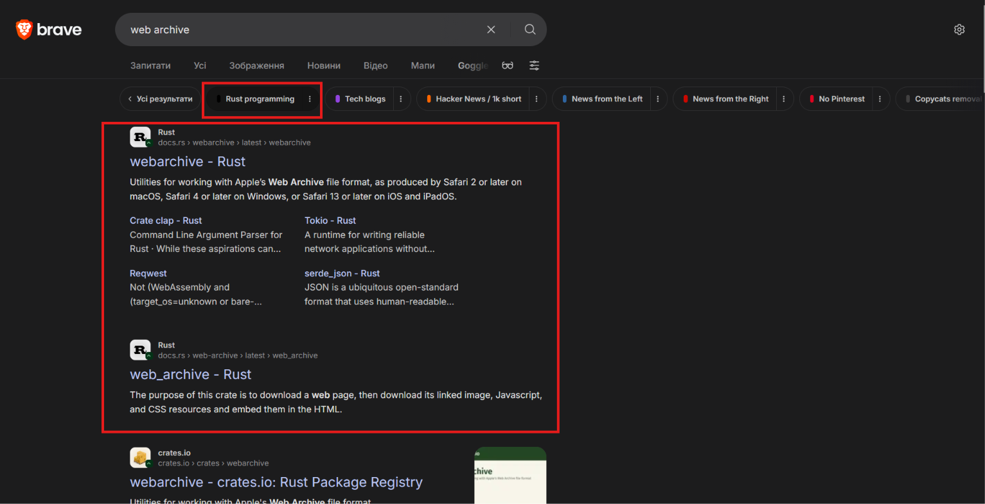
Рисунок 5 — Застосування фільтра Goggles «Rust programming»
При застосуванні Goggles «Rust programming» ті самі слова «web archive» відображають переважно технічні сторінки про пакет webarchive мовою Rust (рисунок 5). Це демонструє, наскільки вибір алгоритму ранжування впливає на інформаційне середовище. Goggles не приховує IP-адресу користувача від вебсайтів, відкритих із результатів.

2.3. Mojeek
Mojeek (mojeek.com) — незалежний пошуковик із власним краулером та індексом. Його політика заявляє, що сервіс не відстежує користувачів і не записує IP-адресу в журналах: натомість використовується код країни [5]. Завдяки окремому індексу результати можуть суттєво відрізнятися від Google або Bing.
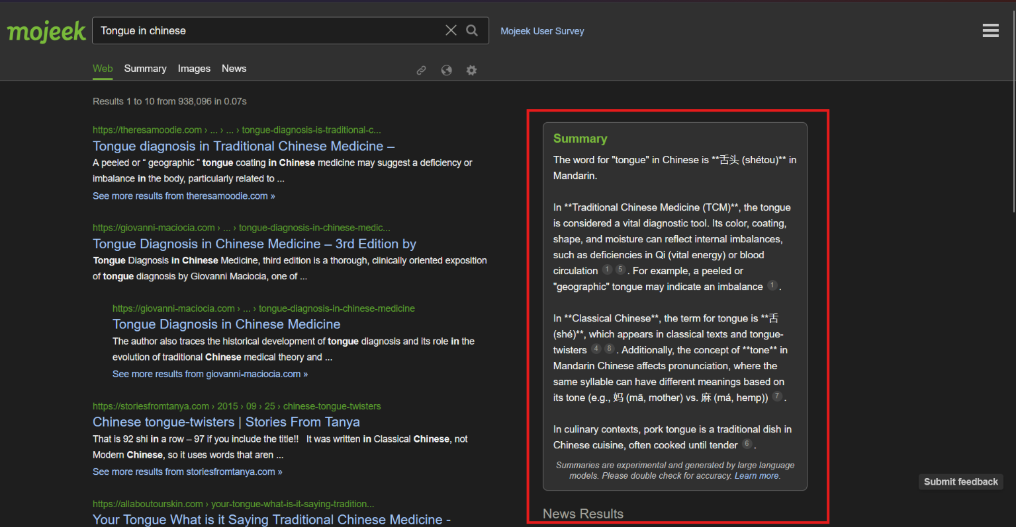
Рисунок 6 — Mojeek: видача та автоматично сформований Summary
У запиті «Tongue in chinese» відображено сторінки про традиційну китайську медицину, а праворуч — згенероване пояснення. Це приклад неоднозначності формулювання: запит міг означати переклад слова «язик», але частина видачі віднесла його до медичної тематики. Автоматичні узагальнення слід перевіряти за першоджерелами, особливо коли текст містить твердження медичного характеру.

2.4. SearXNG
SearXNG (docs.searxng.org) — відкрита метапошукова система, яку можна запустити на власному сервері або використовувати через публічний інстанс. Вона формує запити до обраних джерел і намагається усунути ідентифікаційні дані, зокрема cookies, які інакше передавалися б зовнішнім пошуковикам [6].
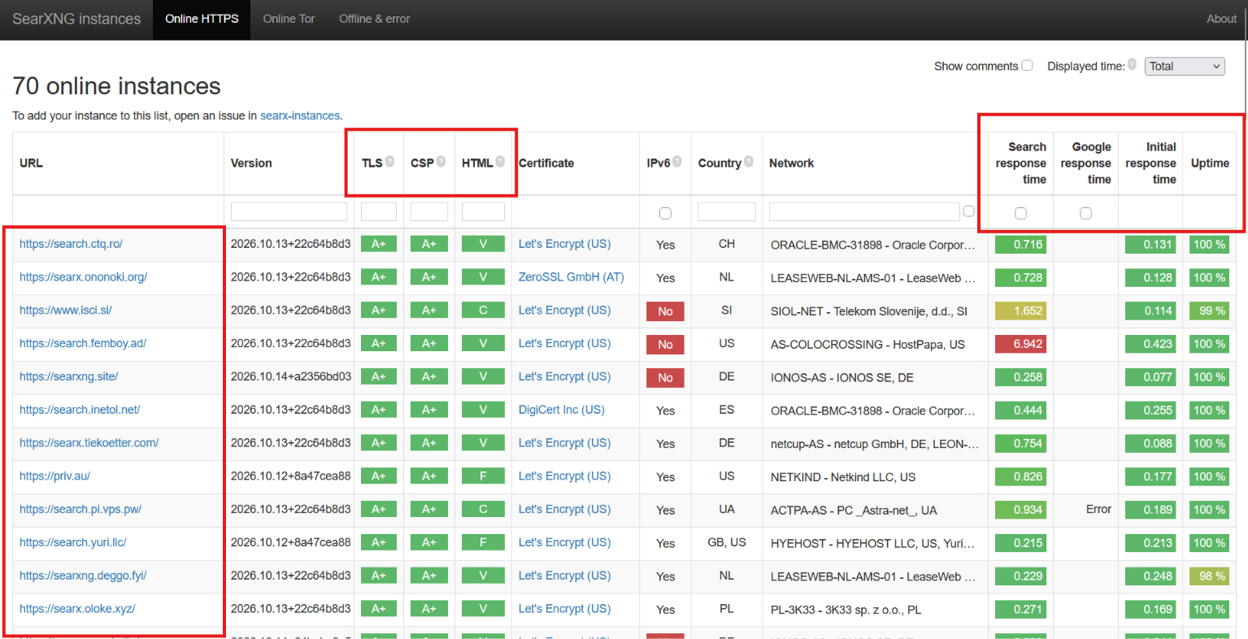
Рисунок 7 — Каталог публічних інстансів SearXNG та їхні технічні характеристики
На рисунку 7 показано список серверів із параметрами TLS, CSP, версією ПЗ, доступністю та часом відповіді. TLS характеризує захищеність з’єднання, CSP — політику браузерної безпеки; однак високі оцінки не гарантують, що адміністратор не зберігає журнали запитів. Розробники рекомендують користуватися довіреними інстансами [7].
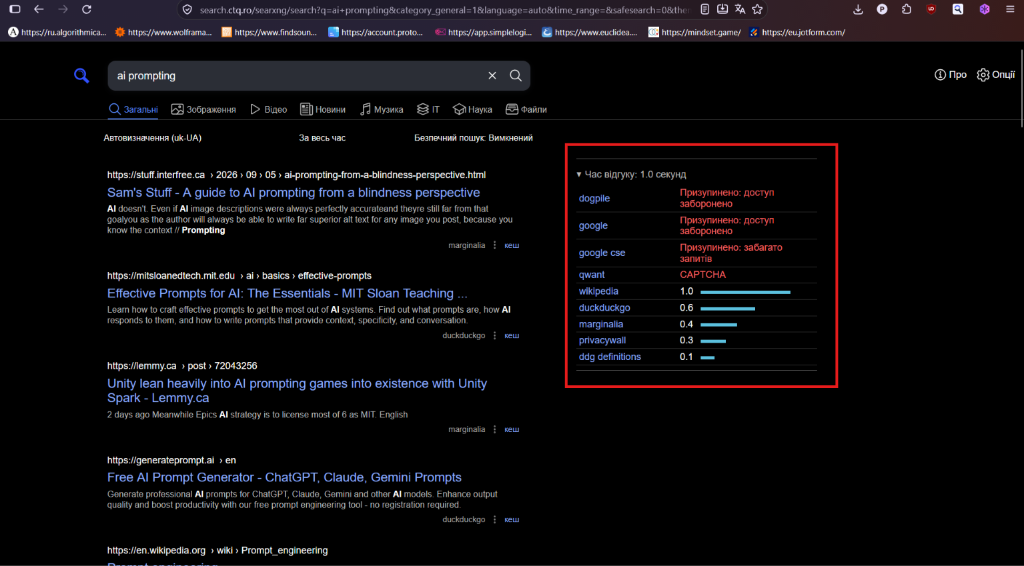
Рисунок 8 — Пошук «ai prompting» у SearXNG та стан зовнішніх джерел
Рисунок 8 ілюструє комбіновану видачу. Праворуч видно, що окремі пошукові джерела можуть блокувати доступ, вимагати CAPTCHA або мати технічні помилки, тоді як інші повертають результати. Отже, кількість відповідей залежить від працездатності підключених джерел. Власний інстанс надає більше контролю над налаштуваннями, але потребує технічного адміністрування.

2.5. Wolfram|Alpha
Wolfram|Alpha (wolframalpha.com) — обчислювальна система знань, а не класичний вебпошуковик. Вона інтерпретує питання, використовує структуровані дані й алгоритми та обчислює відповідь [8]. Її перевага для навчання — результати математичних обчислень, формули, графіки й визначення; спрямованість на анонімізацію пошуку не є її головним призначенням.
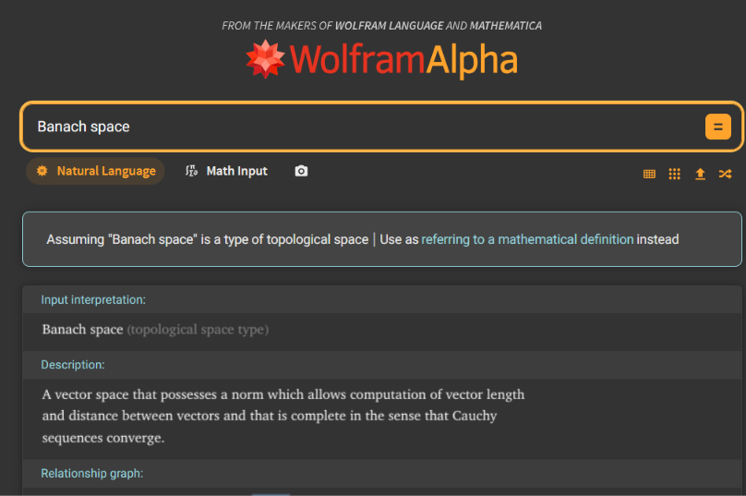
Рисунок 9 — Пояснення поняття «Banach space» у Wolfram|Alpha
На рисунку 9 термін Banach space інтерпретовано як тип простору: нормований векторний простір, повний за відповідною нормою. Такий пошук корисний під час вивчення функціонального аналізу. При цьому важливо перевіряти, чи правильно система інтерпретувала термін.
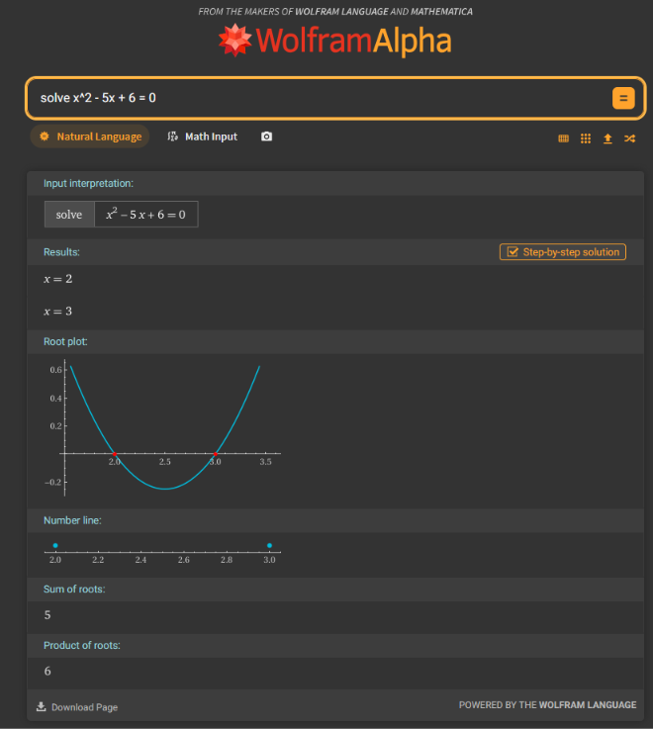
Рисунок 10 — Розв’язання рівняння x² − 5x + 6 = 0 у Wolfram|Alpha
На рисунку 10 система отримала корені x = 2 та x = 3, побудувала графік квадратичної функції та навела суму коренів 5 і добуток 6. Це підтверджує придатність інструмента для перевірки ручних обчислень і візуалізації результату.

2.6. FindSounds
FindSounds (findsounds.com) — спеціалізована система пошуку звукових ефектів. Вона знаходить аудіофайли у вебі за текстовим описом, а також може виконувати пошук схожих звуків. У видачі відображаються формат, тривалість, частота дискретизації та інші параметри записів [9].
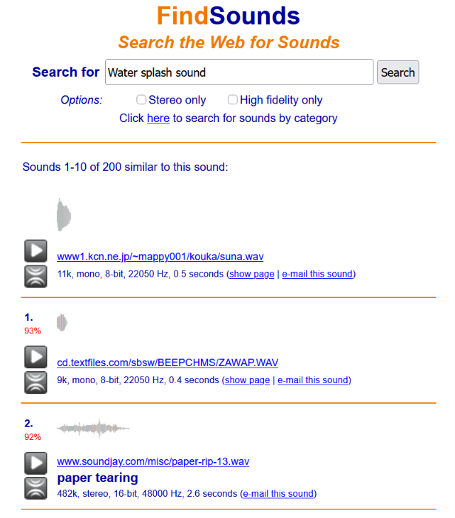
Рисунок 11 — Пошук звукового ефекту «Water splash sound» у FindSounds
На рисунку 11 наведено список аудіофайлів за запитом «Water splash sound». Оскільки пошук за схожістю або назвами може давати неточні збіги, файл потрібно прослухати й перевірити його справжній зміст. Пошукова система не гарантує дозвіл на комерційне використання знайденого аудіо — умови ліцензування необхідно з’ясовувати у власника файлу [9].

2.7. Wayback Machine (Internet Archive)
Wayback Machine (web.archive.org) — вебархів, який дозволяє переглядати збережені версії сайтів за певні дати. Він корисний для дослідження історії вебресурсів, перевірки змін дизайну та відновлення контексту старих публікацій. На відміну від звичайного пошуковика, архів шукає переважно за адресою сайту й датою збереження; він не гарантує наявність усіх сторінок чи повне збереження JavaScript-елементів [10].
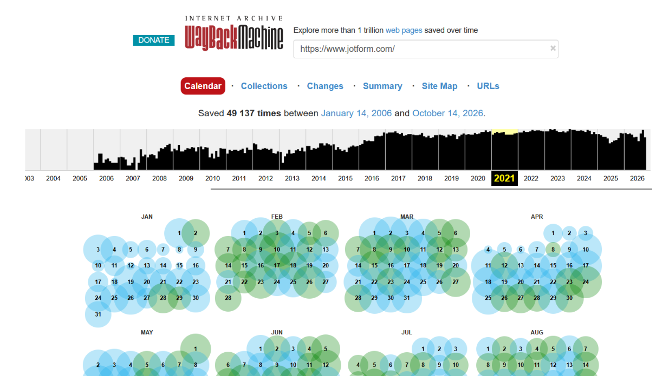
Рисунок 12 — Календар збережених копій сайту jotform.com у Wayback Machine
На рисунку 12 показано шкалу років та календар з датами, для яких є архівні копії. Для порівняння обрано ранню та новішу версії сайту Jotform.
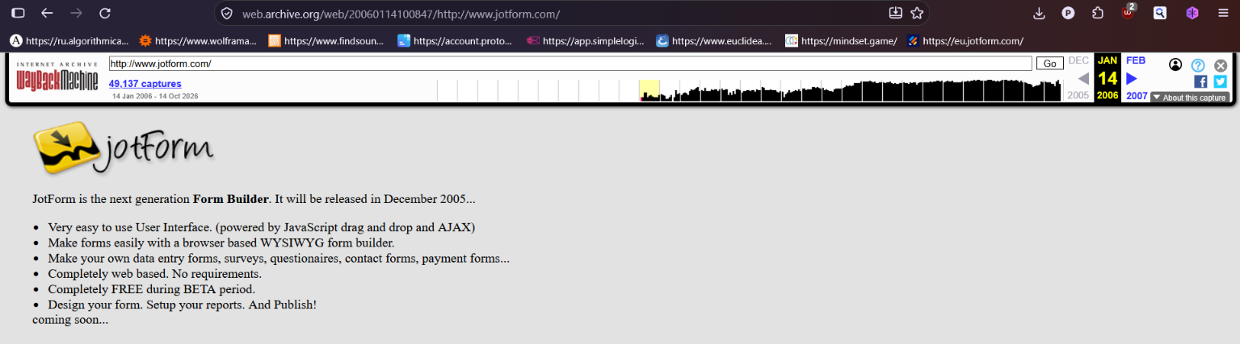
Рисунок 13 — Архівована початкова версія Jotform за 2006 рік
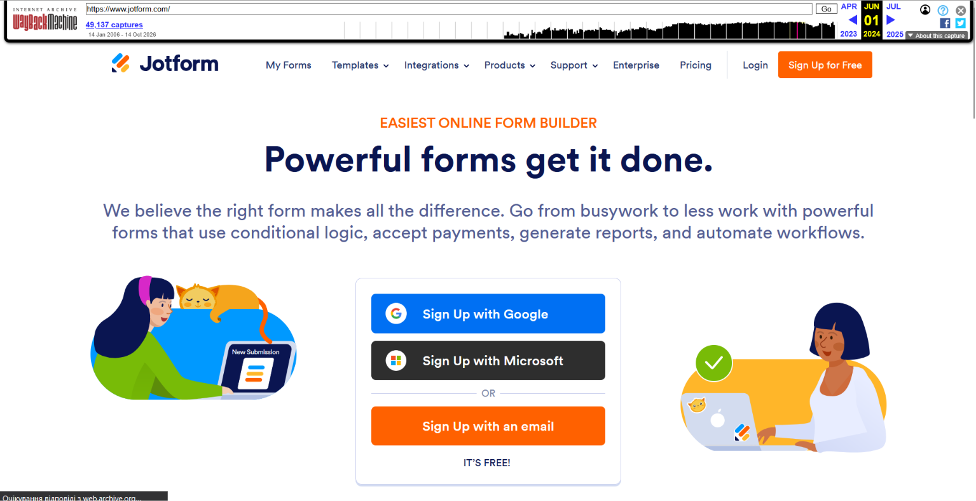
Рисунок 14 — Архівована сторінка Jotform за 2024 рік
Порівняння рисунків 13 і 14 демонструє еволюцію сервісу: від простого анонсу конструктора форм до повноцінного сайту з навігацією, входом, реєстрацією та інтеграціями. Архів допомагає встановити факт існування певного вигляду сторінки на дату знімка, але не забезпечує анонімності від самого сервісу Wayback Machine або від зовнішніх ресурсів, якщо вони завантажуються під час перегляду.

3. ПОРІВНЯННЯ СЕРВІСІВ
Інструмент | Тип | Основна перевага | Застереження щодо приватності
Startpage | Приватний вебпошук через партнерські джерела | Anonymous View, відсутність персонального профілювання | Перехід напряму на сайт не анонімізується.
Brave Search | Вебпошук із власним індексом | Незалежна видача, Goggles | Не приховує користувача від сайтів після переходу.
Mojeek | Вебпошук із власним індексом | Незалежні результати, політика no-tracking | Повнота результатів і трактування запиту можуть відрізнятися.
SearXNG | Відкрита метапошукова система | Вибір джерел, можливість власного сервера | Публічному адміністратору потрібно довіряти; CAPTCHA.
Wolfram|Alpha | Обчислювальна система знань | Формули, графіки, математичні відповіді | Не призначена спеціально для мережевої анонімності.
FindSounds | Тематичний пошук аудіо | Пошук звукових ефектів і фільтри якості | Права на аудіо й конфіденційність сторонніх сайтів перевіряються окремо.
Wayback Machine | Архів вебсторінок | Історичні копії та порівняння змін | Не містить повного вебу та не є сервісом анонімного перегляду.

Отже, «альтернативність» у наведених прикладах означає різні речі: інший алгоритм ранжування, власний індекс, приватнішу модель роботи, агрегування джерел або новий тип пошукового завдання. Для коректного порівняння слід окремо оцінювати якість відповіді, незалежність від інших пошуковиків і захист персональних даних.

4. ПРАКТИЧНІ РЕКОМЕНДАЦІЇ ДЛЯ БЕЗПЕЧНОГО ПОШУКУ
- Для повсякденного вебпошуку обирати пошуковик, який не створює індивідуальний профіль, наприклад Startpage, Brave Search або Mojeek; читати його актуальну політику конфіденційності.
- Коли потрібно захистити IP-адресу під час переходу на знайдений сайт, використовувати Anonymous View у Startpage або інший перевірений проксі; не прирівнювати звичайне натискання результату до анонімного перегляду.
- У SearXNG перевіряти репутацію власника публічного інстансу, підтримку HTTPS, оновлення і стабільність. Для максимального контролю розгортати власний екземпляр.
- Не входити у персональні облікові записи під час сеансів, для яких потрібна анонімність. Обліковий запис часто може прямо пов’язати активність з особою.
- Обмежувати сторонні cookies і трекери, оновлювати браузер, перевіряти дозволи розширень та не вводити конфіденційні дані у текст пошукового запиту.
- Пам’ятати, що VPN переносить довіру від провайдера до оператора VPN, а не скасовує стеження сайтів через cookies чи вхід у профіль. Для серйознішої мережевої анонімності може знадобитися Tor Browser [11].
- Для спеціалізованих завдань добирати правильний інструмент: Wolfram|Alpha — обчислення, FindSounds — аудіо, Wayback Machine — історичні копії вебсторінок.

ВИСНОВКИ
У ході роботи встановлено, що альтернативні пошукові системи різняться не лише інтерфейсом, а й архітектурою, джерелами даних і моделлю захисту інформації. Startpage виконує функцію приватного посередника між користувачем та пошуковими партнерами й пропонує Anonymous View. Brave Search і Mojeek мають власні незалежні індекси, а SearXNG об’єднує результати кількох сервісів і дозволяє самостійно керувати середовищем пошуку.
Wolfram|Alpha, FindSounds і Wayback Machine не слід оцінювати за тими самими критеріями, що й універсальні пошуковики: вони вирішують спеціалізовані завдання — обчислення, знаходження звуків і доступ до історичних версій сайтів відповідно. Практичні приклади продемонстрували як переваги цих інструментів, так і їхні обмеження.
Головний результат дослідження полягає в тому, що приватність пошукового запиту не дорівнює повній анонімності в мережі. Для реального зменшення ризиків необхідно враховувати роботу пошукового сервера, оператора публічного інстансу, провайдера, браузера та стороннього сайту. Найкращу модель використання забезпечує усвідомлене поєднання приватного пошуку, безпечних налаштувань браузера та розуміння того, які дані доступні кожному учаснику з’єднання.

СПИСОК ВИКОРИСТАНИХ ДЖЕРЕЛ
[1] Startpage Support. Relationship with search partners. https://support.startpage.com/hc/en-us/articles/4522435533844-What-is-the-relationship-between-Startpage-and-your-search-partners-like-Google-and-Microsoft-Bing
[2] Startpage Support. How does Anonymous View work? https://support.startpage.com/hc/en-us/articles/4455317663764-How-does-Anonymous-View-work
[3] Brave Search. Privacy notice. https://search.brave.com/help/privacy-policy
[4] Brave Search. Goggles. https://search.brave.com/help/goggles
[5] Mojeek. Privacy Policy; Why Mojeek? https://www.mojeek.com/about/privacy/ ; https://www.mojeek.com/about/why-mojeek
[6] SearXNG Documentation. Welcome to SearXNG. https://docs.searxng.org/
[7] SearXNG Documentation. Why use a private instance? https://docs.searxng.org/own-instance.html
[8] Wolfram|Alpha. About Wolfram|Alpha. https://www.wolframalpha.com/about
[9] FindSounds. About Us; Help. https://www.findsounds.com/about.html ; https://www.findsounds.com/help1.html
[10] Internet Archive. Using the Wayback Machine. https://help.archive.org/help/using-the-wayback-machine/
[11] Tor Project. Tor Browser User Manual. https://tb-manual.torproject.org/
Дата звернення до електронних ресурсів: 14.10.2026. Ілюстрації: авторські скриншоти від 14.10.2026 (рисунки 1–14).

